PROPOSTA DE EMENDA MODIFICATIVA Nº 06/2024
PROJETO DE LEI ORDINÁRIA Nº 475/2024
INSTITUI A REVISÃO DO PLANO PLURIANUAL DO MUNICÍPIO DE SETE LAGOAS PARA O PERÍODO DE 2025.
Art. 1° MODIFICA AÇÃO: 12 SEC. M. DE ASSISTÊNCIA SOCIAL E DIREITOS HUMANOS. 244 ASSISTÊNCIA COMUNITÁRIA
2575 - APOIO AS AÇÕES DA REDE DE ATEND SERV SOC
Descrição: (...) observar a política pública prevista na lei nº 9.394, de 1º de setembro de 2022.

Art. 2º MODIFICA AÇÃO: 13 CULTURA 2086 CULTURA: PRESERVAÇÃO, PROMOÇÃO E ACESSO SECRETARIA MUNICIPAL DE CULTURA E JUVENTUDE 2661 - FOMENT MANIF POPUL E ATIV CULT-CALEND OF, (...) e Lei Municipal 9.601, de 25 de agosto de 2023 bem como a lei nº 9.817, de 17 de abril de 2024.

Art. 3 º Esta Emenda entra em vigor na data de sua publicação.

JUSTIFICATIVA
A emenda parlamentar visa modificar a descrição das finalidade efetivar ações voltadas a problemática da construção das políticas públicas contra a violência doméstica contra mulher as perspectivas da juventude em foco, na perspectiva de intersetorialização das políticas públicas voltadas às pessoas protegidas legalmente por meio da implementação do Programa “Tem Saída” no Município de Sete Lagoas. O poder Público tem seu papel no trabalho para a redução de vulnerabilidades dos diferentes grupos populacionais que ali vivem. em observância aos objetivos instituídos na Lei Municipal nº 8564 de 04 de maio de 2016, que “DISPÕE SOBRE A POLÍTICA MUNICIPAL DE PROMOÇÃO DA IGUALDADE RACIAL - PMPIR E DÁ OUTRAS PROVIDÊNCIAS”.
Sala das Sessões, 24 de outubro de 2024.

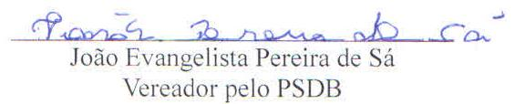
JOÃO EVANGELISTA PEREIRA DE SÁ
Vereador PMN

